2014年湖北十堰市初中毕业生学业考试化学试题（word版，有答案）
一、选择题
- 下列属于化学变化的是（）
A.钢铁生锈B.冰雪融化C.轮胎爆裂D.灯泡打碎
- 下列物质在空气中燃烧能产生大量白烟的是（）
- 木炭B.红磷C.硫D.细铁丝
- 下列实验操作正确的是（）
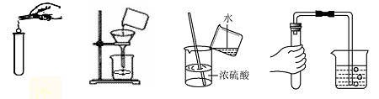

A .取用固体药品B．过滤 C．稀释浓硫酸 D．检查气密性
4、水是生命之源，下列关于水的说法正确的是（）
A.自然界中的水经过沉淀、过滤、吸附后即可得到纯水
B.用肥皂水鉴别硬水和软水
C.大量施用农药、化肥不会造成水体污染
D.我市水资源丰富，不需要节约用水
5、“低碳”生活是一种环保的生活理念，下列符合“低碳”理念的最清洁燃料的是（）
A.煤B. 石油C.氢气D. 天然气[来源:Z*xx*k.Com]
6、如图为钠原子的原子结构示意图及钠原子在元素周期表中的相关信息，据此判断下列说法错误的是（ ）
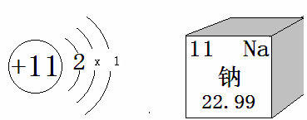
A．钠原子的质子数为11
B．在化学反应中钠原子易失去电子
C．钠的相对原子质量是22.99
D．钠的原子结构示意图中X=10
7、工业上用甲和乙通过化合反应制备丙，下列是三种分子的模型图，根据下列微观示意图得出的结论错误的是（）
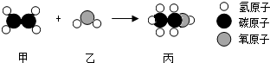
A.甲的化学式为C₂H₄ B.保持乙化学性质的最小微粒是水分子
C.乙和丙都属于氧化物 D.化学反应前后分子的种类都发生了改变
8、硅是信息技术的关键材料，，高温下氢气与四氯化硅（SiCl₄）反应可制得高纯度的硅，该反应的化学反应方程式为：2H₂ + SiCl₄ Si + 4X，下列说法正确的是（）
A.X的化学式为HClB.该反应是复分解反应C. 四氯化硅是由一个硅原子和四个氯原子构成D. 四氯化硅中硅元素和氯元素的质量比为1:4
9、下列是初中化学中几个重要实验，有关该几个实验的说法错误的是（）
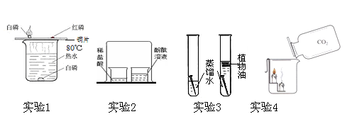
A.实验1中热水的作用是隔绝氧气和提供热量
B、实验2可证明分子是不断运动的
C、实验3中左边试管中铁钉生锈而右边试管中铁钉不生锈，可证明铁生锈的条件是与氧气水接触
D、实验4中下层蜡烛先熄灭，上层蜡烛后熄灭，能证明二氧化碳的密度比空气大且不能燃烧，也不支持燃烧
10、下列物质的鉴别、除杂的试验中所用的试剂或方法都正确的是（）
选项 | 实验目的 | 所用试剂或方法
A | 鉴别CO和CO₂ | 通入澄清的石灰水或闻气味
B | 鉴别硫酸铵和磷矿粉 | 观察颜色或加入水
C | 除去生石灰中杂质石灰石 | 加水或加稀盐酸
D | 除去氧化铜中碳粉 | 加稀硫酸或在空气中灼烧
11、为除去粗盐中的泥沙、 CaCl₂、MgCl₂、Na₂SO₄得到NaCl，可将粗盐溶解于水，然后进行下列五项操作：①过滤②加适量盐酸③加过量Na₂CO₃溶液④加过量NaOH溶液⑤加过量BaCl₂溶液⑥蒸发，正确的操作顺序是（ ）
A．①④⑤③②⑥B．④①③⑤②⑥C．⑤④③②①⑥ D．⑤④③①②⑥
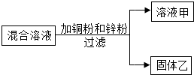
12、某化学小组用一定量AgNO₃和Al（NO₃）₃的混合溶液加入铜粉和锌粉，充分反应后过滤，得到溶液甲和固体乙，如图所示，则：①溶液甲中一定含有Al（ NO₃） ₃和Zn（ NO₃）₂②固体乙中一定含有Ag，可能含有Cu和Zn③若溶液甲是蓝色，则溶液甲一定含有Al（ NO₃） ₃、Zn（ NO₃）₂和Cu（NO₃ ） ₂
④向固体乙上滴加盐酸有气泡产生，则溶液甲中一定没有AgNO₃和Cu（NO₃ ） ₂。上述四种说法正确的个数为（）
A.1个B.2个C.3个D.4个[来源:学
|科|网]
二、填空题
13、用化学符号填空
+6
（1）两个镁原子 2Mg （2）标出硫酸中硫元素的化合价 H2SO4
+
（3）铵根离子 NH4 （4）白酒中的溶质 C2H5OH
14、周末郊游野炊，同学们准备了丰富的食物①炸鸡腿②面包③牛奶④蔬菜⑤植物油⑥矿泉水,以及炊具和其它用品，
（1）上述食物属于糖类的是 ② （填序号）
（2）炒菜用的铁锅的手柄用塑料制成，塑料属于有机合成材料 （选填“金属材料”或“有机合成材料”）
（3）野炊结束后同学们用水将柴火浇灭，该灭火原理是 使温度降到着火点以下
15、碳及碳的化合物在生产生活中有着广泛的应用，，请你回答下列问题：
（1）在冰箱中放入活性炭可除去冰箱中的异味，这是利用了活性炭的 吸附 性；
（2）工业炼铁过程中用一氧化碳还原氧化铁，该反应的化学方程式为
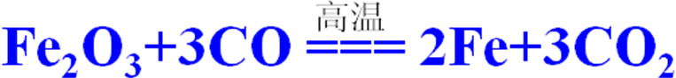
（3）CO₂是一种宝贵的资源，科学家发现了一种利用CO₂的方法，用CO₂和NH₃为原料合成尿素[CO（NH₂）₂]，同时生成水，该反应的化学方程式为
CO₂+2NH₃ == CO（NH₂）₂ +H2O X k B 1 . c o m
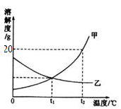
16、如图是甲、乙两种固体物质的溶解度曲线，回答：
（1） t1 ℃时，甲、乙两种物质的溶解度相同
（2）在t₁℃甲的饱和溶液变为不饱和溶液可采用的方法是 升高温度或增加溶剂
（3）t₂℃时，将25g甲放入100g水中，发现固体先全部溶解，
一段时间后又有晶体析出，请你解释甲固体全部溶解的原因
甲物质溶于水溶液温度升高，甲物质溶解度升高至不小于25克，一段时间后，溶液温度降低，甲物质溶解度变小，所以又有晶体析出 。
（4）下列说法正确的是（①、 ③）
①甲中含有少量的乙可采用降温结晶的方法提纯甲
②t₂℃时，甲溶液溶质的溶质质量分数比乙溶液大
③t₂℃时，将等质量的甲乙两物质分别加水配成饱和溶液，甲溶液质量比乙溶液质量小
④将t₁℃甲乙的升温至t₂℃时，甲乙溶液的溶质质量分数都不变
A
B
C
D
E
F

17、A-F表示初中化学常见的物质，A和B，B和C都能发生反应，且都只能生成两种产物，它们之间的转化关系如图所示。
（1）若B是目前世界上年产量最高的金属，D是一种红的单质，F是一种气体，

①写出D物质的一种用途 制作导线
反应①的基本反应类型为 置换反应
②反应②的化学方程式为
（2）若A、B、C表示不同类别的化合物，E在常温下是一种无色液体，A中含有两种元素且A能F发生反应，写出一个符合题意的A与F反应的化学方程式
A-F中六种物质属于盐的是 D （填字母）xkb1.com
三、实验探究题w W w . x K b 1.c o M
18、根据下列实验装置图回答问题：
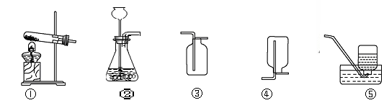
（1）实验室用高锰酸钾制氧气的化学方程式为。选用的发生装置是 ① （填字母序号，下同）。
（2）实验室制取二氧化碳时，选用的收集装置是 ③ 。验证二氧化碳收集满的方法是
将燃着的木条放在集气瓶口，若木条火焰熄灭，说明二氧化碳已收集满。 （写出方法、现象、结论）
（3）实验室收集某气体只能用装置④，由此说明该气体具有的物理性质是该气体的密度比空气的小，且能溶于水。
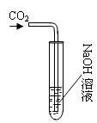
19、化学学习小组的同学们在探究氢氧化钠的性质时，将二氧化碳通入盛有氢氧化钠溶液的大试管中，如图所示，结果同学们没有观察到明显现象，于是他们展开了如下探究。探究一：二氧化碳是否与氢氧化钠发生了化学反应？
同学们取少量大试管中的液体于另一支试管中，滴加足量的稀盐酸，观察到 产生气泡
证明二氧化碳与氢氧化钠发生了反应。
探究二：反应后大试管中的溶液所含溶质的成分是什么？
【提出猜想】佳佳认为溶质是Na₂CO₃
贝贝认为溶质是Na₂CO₃和NaOH
【查阅资料】CaCl₂溶液呈中性
【实验验证】贝贝为了验证自己的猜想，进行了如下实验，请你补充完整。
实验操作 | 实验现象 | 实验结论
①取一定量大试管中的溶液于试管中，加入足量CaCl₂溶液，过滤  ②向滤液滴加适量 酚酞溶液 | ①产生白色沉淀  ② 滤液变成红色 | 贝贝的猜想成立
【实验反思】同学们联想到了氢氧化钠与稀硫酸发生中和反应也观察不到明显现象，为了确定其反应是否反生，有同学设计了如下的实验方案：先用pH试纸测定氢氧化钠溶液的pH，然后向其中滴加稀硫酸，边滴边测定混合溶液的pH，。请你分析上述方案中，为什么要“当测定pH小于或等于7，”才可证明发生反应了，其原因是 因为氢氧化钠溶液的pH 大于7
四、计算题
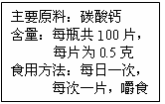
20、某同学为了测定一种补钙保健食品中CaCO₃的质量分数，（其包装说明如下图所示）进行了如下实验：将100片该食品研碎后放入一烧杯中，向其中慢慢滴加稀盐酸，直到不再产生气泡时，共消耗稀盐酸200g，（该保健食品中其它成分不与盐酸反应）并测得烧杯内剩余物质的总质量为232.4g．请你根据以上数据计算：[来源:学.科.网Z.X.X.K]
（1）所用盐酸的溶质质量分数
（2）该保健食品中CaCO₃的质量分数为多少？
解：生成二氧化碳的质量是：
0.5克×100+200克-232.4克=17.6克
设200克盐酸中氯化氢的质量为x,100片钙片中CaCO₃的质量为y .
2HCl+CaCO₃=CaCl₂+H₂O+CO₂↑
73 100 44
x y 17.6g

73 44
x 17.6g
100 44
y 17.6g
==
==

x=
73×17.6
44
=29.2g

Y=
100×17.6
44
==40g

29.2g
200g
×100%==14.6%
所用盐酸的溶质质量分数=

40g
0.5克×100g
×100%==80%
该保健食品中CaCO₃的质量分数=

答：略

